«Клуб любителей английского языка» 9 класс
Дата | Тема занятия | Интернет ресурс
08.04 | Резервирование номера в гостинице по телефону (диалог) | Видео урок https://www.youtube.com/watch?v=sQlEvZIdTms&feature=emb_logo
09.04 | Прибытие в гостиницу. | Видео урок https://www.youtube.com/watch?v=vxkuwMzGKQs
15.04 | Бланк регистрации | Заполнение бланка 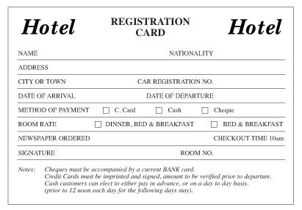
16.04 | Условные знаки в гостинице (чтение) | https://skyeng.ru/articles/200-fraz-i-vyrazhenij-dlya-prebyvaniya-v-gostinitse
22.04 | Бланк заказов завтрака\обеда в ресторане
23.04 | В ресторане | Обучающий материал https://skyeng.ru/articles/a-vy-byvali-v-anglijskom-pabe-restorane-ili-kafe
29.04 | Осматриваем достопримечательности (диалог) | Материал и задание на платформе https://edu.skysmart.ru/student/sinifaniti
30.04 | Правила уличного движения в англо-язычных странах | Видео урок https://lengish.com/media/videocourse%20look%20ahead-19.html
06.05 | Правила уличного движения в англо-язычных странах | Правила https://englex.ru/how-to-navigate-in-the-city/
07.05 | Обсуждаем маршрут | Статья из онлайн журнала https://english-bird.ru/directions/
13.05 | Общественный транспорт. | Топик https://s-english.ru/topics/klass-10/transport-in-our-life
14.05 | В автобусе | Диалог https://english-grammar.biz/диалог-поездка-на-автобусе-riding-the-bus.html
20.05 | Виды магазинов. Отделы | Материал на платформе https://skyeng.ru/articles/pokupaem-po-anglijski
21.05 | Традиционные меры объема и веса в англоязычных странах | Видео урок https://www.youtube.com/watch?time_continue=1&v=4rF550bcSdE&feature=emb_logo
27.05 | В продовольственном магазине | Материал и задание на платформе https://edu.skysmart.ru/student/detanurani
28.05 | Покупаем одежду\обувь. Соответствие размеров европейских маркировок российским. Итоговое тестирование | Тест https://onlinetestpad.com/ru/testview/300599-itogovyj-test-9-klass-spotlight-9

